Unit 1 Festivals around the world
阅读课
一、教学内容 Pre-reading; Reading; Comprehending (pp.1-3)
二、教学目标
在本节课结束时，学生能够
- 认识节日的分类以及节日对人们生活的影响，从更深入的层面理解各国节日的意义。
- 运用略读(skimming)、找读(scanning)、细读(careful reading)等阅读技巧来掌握篇章中心内容，获取阅读文章中的关键信息。
- 根据上下文，理解本课的生词、词组，如feast, gather, belief, dress up, play a trick on, admire, poet, look forward, day and night。
三、教学步骤
步骤一 略读（skimming）
1．学生看Reading中的图片和标题，两人一组讨论阅读材料中将介绍什么信息，完成Pre-reading的练习2。鼓励学生在班内发表个人的见解。
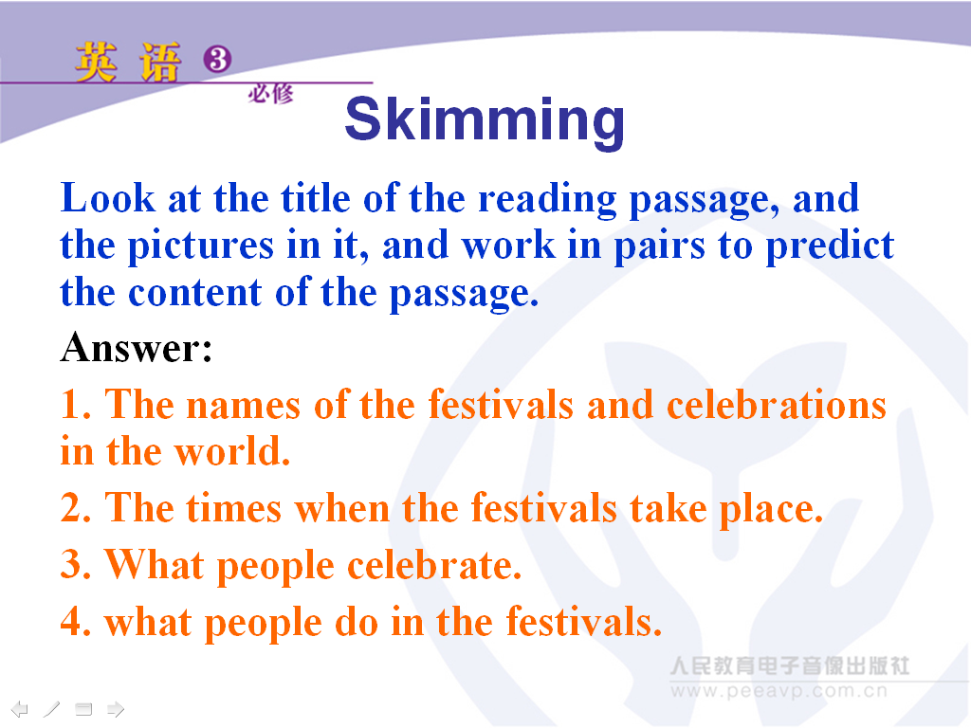
2．老师指导学生快速浏览文章中的小标题和每个自然段的首句，了解文章大意，即不同的节日或庆典类型代表着不同的含义，有些是纪念死者的，有些是纪念著名人士的，有些是庆祝冬天的结束春天的播种、秋天的丰收、以及猎人猎到猎物等等。
设计意图：快速浏览图片、标题信息、文章中的小标题和每个自然段的首句进行略读，可以使学生在较短时间内准确地找到文章的基本信息。
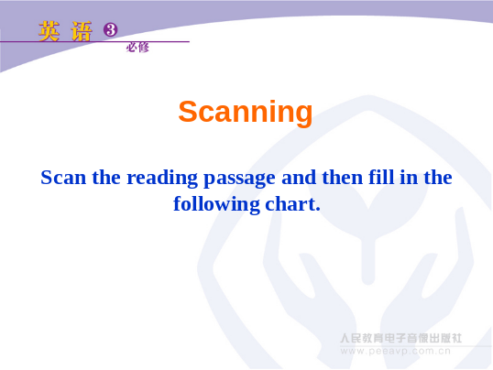

步骤二 找读（scanning）
- 老师先让学生看“理解”中的练习1，了解节日的分类，老师可做必要的解释。
设计意图：学生在把握了节日的分类后，他们在完成下列各环节时更有针对性。
2．让学生带着练习1中的任务通读一遍课文，重点阅读和练习有关的内容，快速找出练习所要求的基本信息。
设计意图：通过找读，学生带着任务就可以快速获得练习1所要求的关键信息。
3． 在老师的指导下，全班合作填写练习1表格中的第一行。然后，老师要求学生独立完成余下的三行表格的填写。学生完成表格的填写后，老师作点评。
设计意图：学生在第一环节中完成了节日的分类、第二环节中找到了练习1中的关键信息后，学生在本环节进一步整合信息，完成练习1表格的填写。
练习1参考答案：
Kinds of Festivals | Names of the Festivals | Countries
Festivals of the Dead | Obon  Day of the Dead  Halloween | Japan  Mexico  some western countries
Festivals to Hornour People | Dragon Boat Festival  Columbus Day  Festival to Honour Gandhi | China  USA  India
Harvest Festivals | Harvest / Thanksgiving Day  Mid-Autumn festivals | European and other countries  China and Japan
Spring Festivals | Spring Festival  Easter and related holidays  Cherry Blossom Festival | China  some western countries  Japan
步骤三 细读（careful reading）
- 学生仔细阅读课文，独立完成Comprehending中练习2的问题1~3，然后请几个学生回答，最后全班核对答案。
设计意图：练习2中的问题1~3较4~5简单，通过细读全文，学生能够独立作答。
问题1~3的参考答案：
1） Festivals of the dead are for hornouring or satisfying dead ancestors or others, who some people believe might return to help or harm living people.
2） Autumn festivals are happy events because people are thankful that food is ready for winter and the hard farm work is finished.
3） At spring festivals, people usually have dances, carnivals and other activities to celebrate the end of winter and the coming of spring.
- 学生4人一组讨论问题4~5，然后每组选出一名代表，汇报讨论结果，最后老师给予指导并得出尽可能一致的意见。

设计意图：问题4~5是开放性的问题，通过讨论，学生可以根据文章的线索进行推理，根据已有的知识和经验得出问题的答案。在汇报中，学生就能够分享彼此的成果。
问题4~5参考答案：
1） It is important to have festivals and celebrations so we can enjoy life / be proud of our customs / forget our work for a little while.
2) The Chinese, Japanese and Mexican festivals of the dead all have customs to honour the dead. The Chinese and Japanese go to clean their ancestors’ tombs.
步骤四 归纳内容、对比
完成练习3~4的深层次的阅读理解任务：
老师要求学生探讨课文的整体结构和细节，从每个自然段中找出练习所需的具体的例证。然后老师指导学生完成表格的第一行。学生仿照第一行的填写方法，完成表格其它行的填写。在老师帮助下全班同学一起核对答案，力争取得较一致的意见。
设计意图：通过本环节的学习，学生能够体验归纳、总结、对比的学习过程，同时，为完成后续的写作任务做铺垫。
步骤五 解决阅读中学生遇到的困难
老师要求学生朗读课文。然后4人一组根据上下文讨论在阅读中遇到的难以理解的单词和词组，如feast, gather, belief, dress up, play a trick on, admire, poet, look forward, day and night等，先是组内探讨解决，组内解决不了的，老师给予帮助。
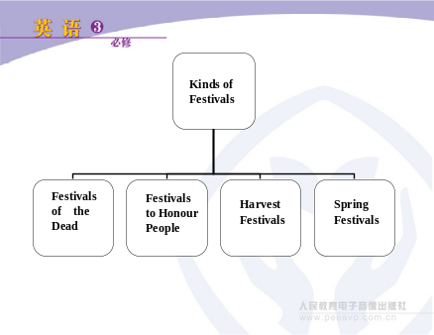
设计意图：解决阅读中的障碍，培养学生根据上下文进行猜词的能力。
步骤六 归纳整理、复述课文
- 老师事先用投影呈现出本课信息图，学生在老师的引导下，共同完成信息图中的信息填写，选一名学生填写投影中的信息图（可用词或短语）。然后学生根据“信息图”用自己的话复述课文：
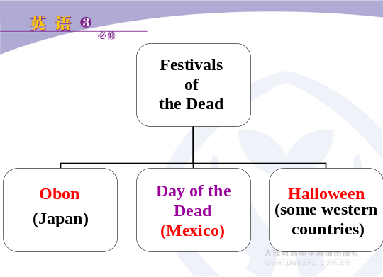
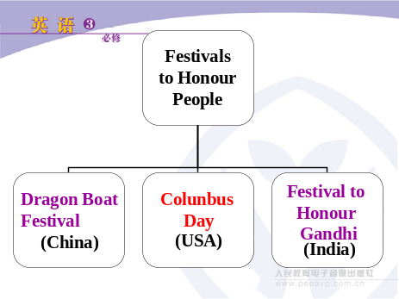

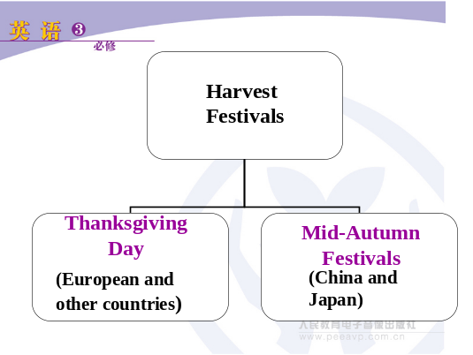
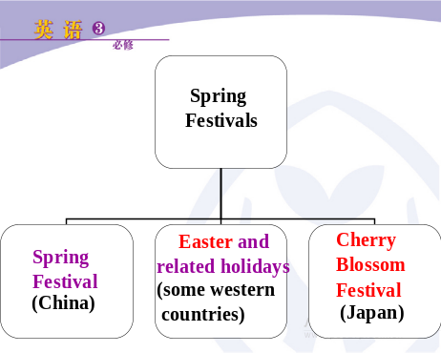

设计意图：教学生如何处理和加工信息，检查学生对课文中的主要信息、事实、情节要点等是否清楚，训练学生灵活运用所学语言表达自己的思想。
步骤七 作业
让学生把复述的内容写成短文。
设计意图：进一步加强学生对课文中主要内容的掌握，培养学生写summary的技巧。

